**Informe Individual**

**Equipo 4**

**Nombre:** Grettel Hernández Garbey

**Grupo:** C-311

**Diseño y planificación de la arquitectura**

Inicialmente la arquitectura que elegí fue: SOA con microservicios, y para la comunicación entre los servicios seleccioné la arquitectura event-driven. A medida que fue avanzando la planificación del proyecto, debido a la carga de estudio y la complejidad de la implementación de la arquitectura event-driven, decidí cambiar la arquitectura anteriormente elegida, a una arquitectura de microservicios y como vía de comunicación entre los microservicios seleccioné las conexiones HTTP. Como fui la encargada de elegir la arquitectura de la aplicación, redacté la parte del informe correspondiente a la arquitectura. El resultado final de la arquitectura fue el siguiente:

**Microservicios de la Aplicación**

* Microservicio: Identity-Usuario.
* Microservicio: Película.
* Microservicio: Cartelera.
* Microservicio: Estadísticas.
* Microservicio: Sugerir Películas.
* Microservicio: Gangway.
* Microservicio: Reserva.
* Microservicio: Cinema.
* Microservicio: Butaca.
* Microservicio: Imprimir.
* Microservicio: Puntuar película.

**Conexiones HTTP realizadas**

* Microservicio Cartelera con microservicio Película.
* Microservicio Butaca con microservicio Cinema.
* Microservicio Reserva con microservicio Película.
* Microservicio Sugerir Película con microservicio Película.
* Microservicio Gangway con microservicio Reserva.
* Microservicio Puntuación con microservicio Película.

**Diseñar el esquema de la arquitectura**

Como fui la encargada de seleccionar la arquitectura de la aplicación, diseñé el esquema de la arquitectura seleccionada inicialmente y luego mi compañera Sheila se encargó de digitalizarla.

**Selección de Patrones**

Participe en la selección de los patrones junto a mi compañero Gustavo. Inicialmente como patrones de datos seleccionamos el patrón Data Mapper y el patrón Identity Map. Por cuestiones de tiempo, debido a la carga de estudio, no pudimos hacer uso del patrón Identity Map. Como patrón de visualización seleccionamos el patrón MVC, pues cada uno sus módulos, vistas y controladores posee tareas específicas que no se interceptan entre sí.

**Implementación de la Base de Datos**

Fui la encargada de realizar la implementación de todas las bases de datos, así como todas las consultas necesarias para la aplicación. Para ello utilicé Entity Framework, pues hace función de DataMapper, y brinda facilidad de código a la hora de realizar las consultas haciendo uso de la librería System.Linq, pues no es necesario escribir código SQL.

En la implementación de las bases de datos, cree una librería de clases llamada DataBase por cada microservicios, en la cual cree un DbContext llamado ApplicationDbContext con la estructura que podemos observar en la siguiente figura:

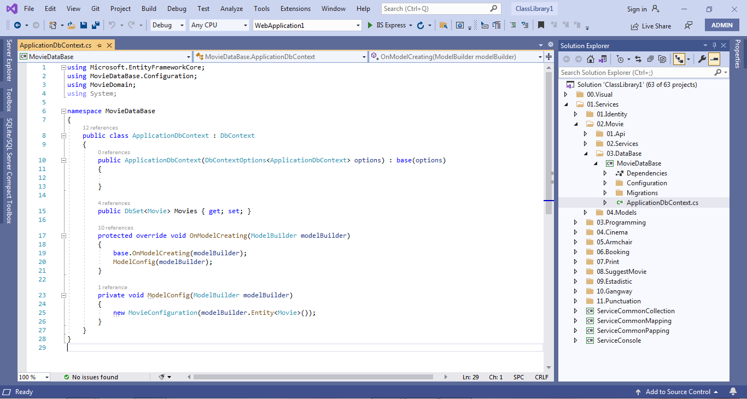

**Figura:** ApplicationDbContext del microservicio Película.

Como puede observar el ApplicactionDbContext contiene una propiedad DbSet, la cual no es más que la tabla que tendrá la base de datos del microservicio Butaca, y también contiene dos métodos, uno de ellos viene por defecto en la clase DbContext y el otro fue creado para que al ejecutar la migración tome los seeders y propiedades de las columnas de la clase Configuration.

Además, cree un .cs Configuration contenido en la carpeta configuration, en el cual se modifican las propiedades de las columnas de las tablas y se crean los seeders de la base de datos, como puede observar en la siguiente figura:

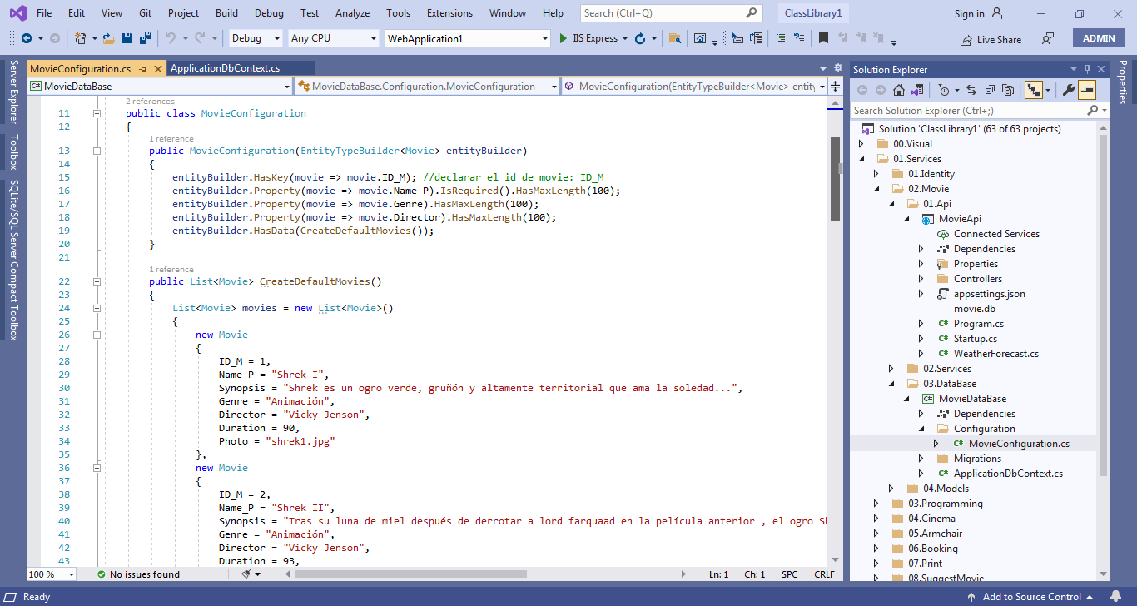

**Figura:** Configuration del microservicio Película

**Implementación de la Lógica de la Aplicación**

Realice la implementación de toda la parte lógica de la aplicación, así como la implementación de todos los microservicios involucrados y conexiones HTTP. En la implementación de los microservicios seguí la siguiente estructura de organización:

1. Web Api: contiene los controladores del microservicio.
2. Servicios: contiene todos los servicios que puede realizar un microservicios, ejemplo: consultas de lectura y consultas de escritura de la base de datos
3. Base de datos: contiene el DbContext y los seeders de la base de datos del microservicio
4. Modelos: contiene todos los dominios que utiliza el microservicios.

Resultado de la organización de cada microservicio:

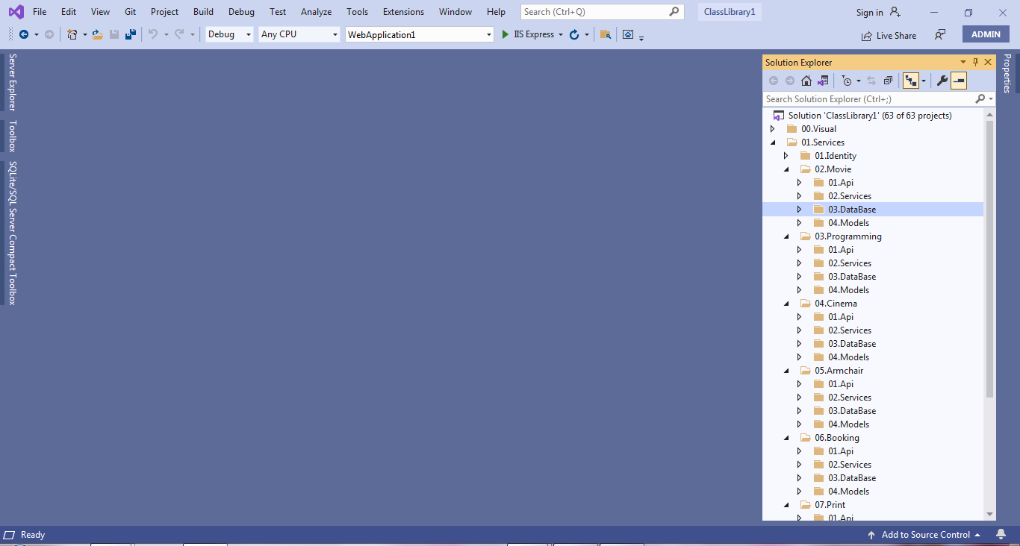

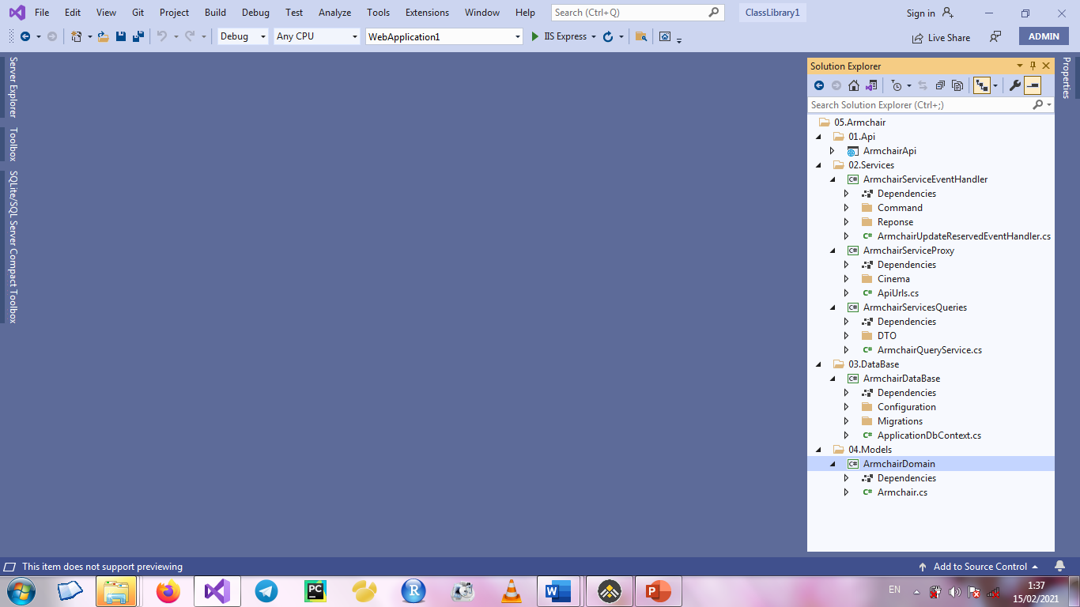

**Figura:** Organización del microservicio Butaca

**Integración de la página web**

Participe en la integración de la parte visual junto con la parte lógica de la aplicación, en la cual utilizamos los controladores de las webs api creadas en cada uno de los microservicios, por ejemplo:

**Redacción de los Informes**

Junto a mis compañeros de equipo participé en la redacción y revisión de todos los informes, pues decidimos que se realizarían en grupo.

**Diagrama de Gantt**

Me encargue de crear y actualizar el diagrama de Gantt durante el desarrollo de la aplicación.